**1**

Representación de la grafica bedrooms(eje x) – price(eje y)

Representación de la grafica bathrooms(eje x) – price(eje y)

Representación de la grafica sqft_living(eje x) – price(eje y)

Representación de la grafica floors(eje x) – price(eje y)

Representación de la grafica waterfront(eje x) – price(eje y)

Representación de la grafica view(eje x) – price(eje y)

Representación de la grafica grade(eje x) – price(eje y)

Representación de la grafica sqft_above(eje x) – price(eje y)

Representación de la grafica sqft_basement(eje x) – price(eje y)

Representación de la grafica zipcode(eje x) – price(eje y)

Representación de la grafica sqft_living15(eje x) – price(eje y)

**2**

representación de la grafica de la regresión lineal entre bedrooms(eje x) – price(eje y)

Precisión de la regresión lineal: 0.09544245029096499

R2: 0.09438464156020587

representación de la grafica de la regresión lineal entre bathrooms(eje x) – price(eje y)

Precisión de la regresión lineal: 0.09544245029096499

R2: 0.09438464156020587

representación de la grafica de la regresión lineal entre sqft_living (eje x) – price(eje y)

Precisión de la regresión lineal: 0.09544245029096499

R2: 0.09438464156020587

representación de la grafica de la regresión lineal entre view(eje x) – price(eje y)

Precisión de la regresión lineal: 0.09544245029096499

R2: 0.09438464156020587

representación de la grafica de la regresión lineal entre grade(eje x) – price(eje y)

Precisión de la regresión lineal: 0.09544245029096499

R2: 0.09438464156020587

representación de la grafica de la regresión lineal entre sqft_above (eje x) – price(eje y)

Precisión de la regresión lineal: 0.09544245029096499

R2: 0.09438464156020587

representación de la grafica de la regresión lineal entre sqft_basement (eje x) – price(eje y)

representación de la grafica de la regresión lineal entre zipcode(eje x) – price(eje y)

Precisión de la regresión lineal: 0.09544245029096499

R2: 0.09438464156020587

representación de la grafica de la regresión lineal entre sqft_living15(eje x) – price(eje y)

Precisión de la regresión lineal: 0.09544245029096499

R2: 0.09438464156020587

3

representación de la grafica de la regresión neperiana entre bedrooms(eje x) – price(eje y)

representación de la grafica de la regresión neperiana entre bathrooms(eje x) – price(eje y)

representación de la grafica de la regresión neperiana entre sqft_living (eje x) – price(eje y)

representación de la grafica de la regresión neperiana entre view(eje x) – price(eje y)

representación de la grafica de la regresión neperiana entre grade(eje x) – price(eje y)

representación de la grafica de la regresión neperiana entre sqft_above (eje x) – price(eje y)

representación de la grafica de la regresión neperana entre sqft_basement (eje x) – price(eje y)

representación de la grafica de la regresión neperiana entre zipcode(eje x) – price(eje y)

**4**

representación de la grafica de la regresión exponencial entre bedrooms(eje x) – price(eje y)

Precisión de la regresión exponencial: 0.10183785691434111

R2: 0.09189459550769763

representación de la grafica de la regresión exponencial entre bathrooms(eje x) – price(eje y)

Precisión de la regresión exponencial: 0.3050164979042761

R2: 0.29511831042979

representación de la grafica de la regresión exponencial entre sqft_living (eje x) – price(eje y)

Precisión de la regresión exponencial: 0.3050164979042761

R2: 0.29511831042979

representación de la grafica de la regresión exponencial entre waterfront(eje x) – price(eje y)

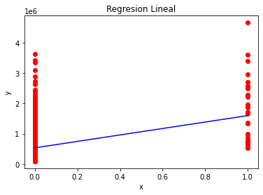

Precisión de la regresión exponencial: 0.06662755326339143

R2: 0.08958396224321463

representación de la grafica de la regresión exponencial entre sqft_above (eje x) – price(eje y)

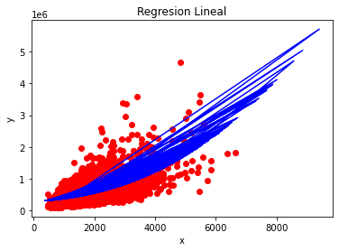

Precisión de la regresión exponencial: 0.4088077784644185

R2: 0.3630703695646633

representación de la grafica de la regresión exponial entre sqft_basement (eje x) – price(eje y)

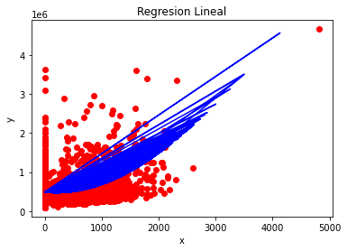

Precisión de la regresión exponencial: 0.15599577457964686R2: 0.10894036678998797